 | Международный союз электросвязи  Бюро стандартизации электросвязи
Женева, 31 августа 2017 года
Осн.: | Исправление 1  к Коллективному письму 3/13 БСЭ  SG13/TK | – Администрациям Государств – Членов Союза  − Членам Сектора МСЭ-Т  − Ассоциированным членам МСЭ-Т, участвующим в работе 13-й Исследовательской комиссии  − Академическим организациям − Членам МСЭ
Тел.:  Факс:  Эл. почта:  Веб-страница: | +41 22 730 5126  +41 22 730 5853  tsbsg13@itu.int  http://itu.int/go/tsg13

Предмет: | Собрание 13-й Исследовательской комиссии; Женева, 6–17 ноября 2017 года
Уважаемая госпожа,
уважаемый господин,
Сообщаем, что собрание JCA-IMT2020 перенесено и состоится в пятницу, 10 ноября, с 16 час. 00 мин. до 17 час. 30 мин.
Наряду с этим обращаем ваше внимание на то, что пленарное заседание, посвященное открытию, будет проведено в понедельник утром, 13 ноября 2017 года. Собрания по Вопросам начнутся 6 ноября 2017 года.
Презентация для новых участников ИК13 будет проведена председателем ИК13 и наставником от ИК13 во вторник, 7 ноября, с 13 час. 30 мин. до 14 час. 30 мин.
Практическое учебное занятие по преодолению разрыва в стандартизации (ПРС) проводится параллельно с собранием ИК13. Предварительно оно запланировано на 8 ноября.
Информация о дальнейших изменениях в плане распределения времени будет публиковаться в форме пересмотра Документа TD057/PLEN на веб-странице 13-й Исследовательской комиссии.
С уважением,

Чхе Суб Ли  Директор Бюро  стандартизации электросвязи | 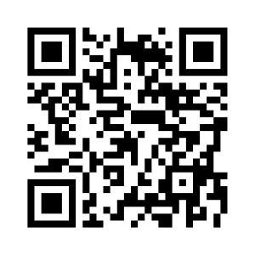  ИК13 МСЭ-Т  Последняя информация о собрании

